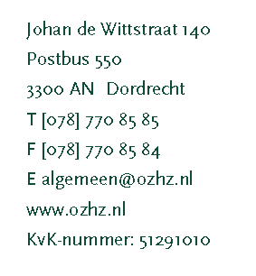

VERKLARING GEEN BEZWAAR TEGEN SANERING
(versie juli 2018)

Omgevingsdienst Zuid-Holland Zuid
Unit Juristen, APV en Ondergrond
Postbus 550
3300 AN Dordrecht

Of per email zenden aan:
bodemsanering@ozhz.nl

Voor meer informatie kunt u contact opnemen met de Unit Juristen, APV en Ondergrond,
telefoon (078) – 770 85 85 of uw vraag per e-mail zenden aan: bodemsanering@ozhz.nl

Ondergetekende:

Bedrijfsnaam:
Contactpersoon:
Adres: |  |  | Nummer:
Postcode: |  |  | Plaatsnaam:
Telefoon :
E-mailadres:

Belanghebbend ten aanzien van (deel)locatie(s):

Adres:

Plaatsnaam:

Kadastrale gemeente(n):

Kadastraal perceel(en):

Sectie(s):

Nummer(s):

Verklaart hierbij geen bezwaar te hebben tegen de volgende voorgenomen sanering:

Saneringslocatie:

Wbb-code:

Bijzonderheden:

Handtekening:

Datum: - -
Plaats:

